Tillsynsbegäran – information om höga naturvärden i avverkningsanmälan A 39627-2023 i Hagfors kommun

Detta dokument behandlar höga naturvärden i avverkningsanmälan A 39627-2023 i Hagfors kommun. Denna avverkningsanmälan inkom 2023-08-29 00:00:00 och omfattar 20,2 ha.

Vi begär härmed att Skogsstyrelsen fattar beslut enligt miljöbalken som säkerställer att skogens höga naturvärden bevaras samt säkerställer att EU-lagstiftning efterlevs och att artskyddsbrott förhindras. Vi önskar även ta del av de ställningstaganden och beslut som myndigheterna meddelar till följd av aktuell avverkningsanmälan och föreningens inlaga (se 34 § förvaltningslagen).

Nedan beskrivs fynd av naturvårdsarter som gjorts i det avverkningsanmälda området.

# Naturvårdsarter

I avverkningsanmälan har följande 10 naturvårdsarter hittats: smal trollknäppare (VU), dvärgbägarlav (NT), kolflarnlav (NT), kortskaftad ärgspik (NT), vedskivlav (NT), vedtrappmossa (NT), dropptaggsvamp (S), korallblylav (S), skuggblåslav (S) och vedticka (S). Av dessa är 6 rödlistade. För rödlistade arter har rödlistekategorin angivits inom parentes. Arter som är signalarter enligt Skogsstyrelsen har markerats med (S).

De påträffade naturvårdsarterna är ett tydligt kvitto på att detta rör sig om en skog med höga naturvärden. I Figur 1 visas en karta över det avverkningsanmälda området, där samtliga fyndplatser för naturvårdsarter som finns registrerade på Artportalen har markerats.

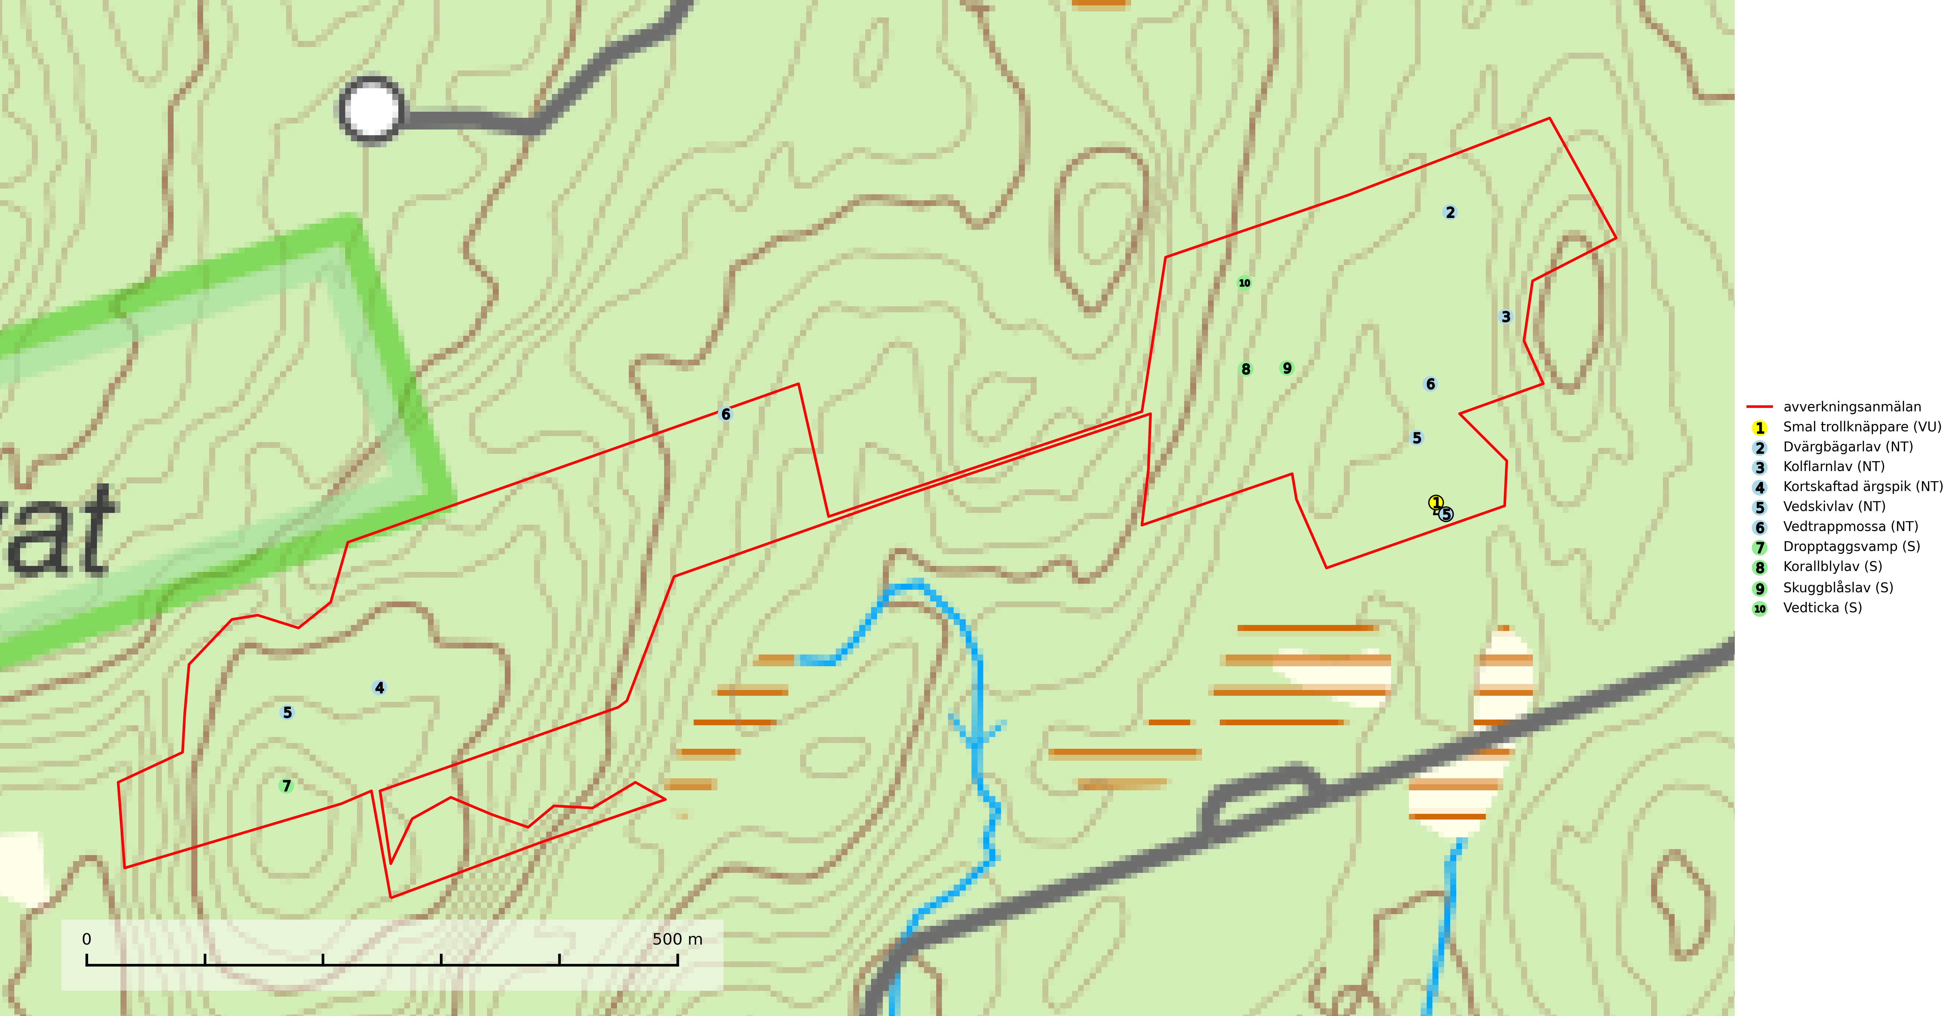

Figur 1. Fyndplatser för naturvårdsarter i det avverkningsanmälda området (röd linje). Markörer utan svart kant är placerade på fyndplatsen. Markörer med svart kant är placerade vid sidan av fyndplatsen och har ett svart streck som visar fyndplatsens exakta position. Kartans mittpunktskoordinat är N 6656224, E 412697 i SWEREF 99 TM.

**Dvärgbägarlav (NT)** förekommer över hela Sverige på gammal hård ved, huvudsakligen på tall men i södra Sverige även på ek. Veden utgörs framförallt av grova stubbar, lågor och grenar. Substratet har blivit sällsyntare och nybildning av substrat sker bara i begränsad omfattning. Arten hotas av att grova lågor blir allt sällsyntare i dagens kulturskogar samt att nybildningen av lämpliga substrat går mycket långsamt. En riklig tillgång på gamla tall- eller eklågor måste säkerställas på artens lokaler (SLU Artdatabanken, 2024; Nitare & Skogsstyrelsen, 2019).

**Kolflarnlav (NT)** är brandberoende och växer nästan uteslutande på kolad hård kärnved av tall. Etableringen verkar ske först 100–300 år efter brand och nytt substrat nybildas i mycket begränsad omfattning. Avverkning av tallskog av naturskogskaraktär med spår av återkommande bränder är ett hot och mängden lämplig ved att växa på för arten minskar dels på grund av naturlig nedbrytning men framförallt på grund av att det förstörs i samband med slutavverkningar, gallringar och markberedning. Såväl kolflarnlav som mörk kolflarnlav har glänsande bålfjäll och förekommer främst i tall- och blandbarrskogar av naturskogskaraktär med spår av återkommande bränder. Skogar som dessa hyser höga biologiska värden och bör skyddas (SLU Artdatabanken, 2024).

**Korallblylav** växer på bark av asp, ask, rönn, sälg, bok och lönn och signalerar överallt skogsbestånd med höga naturvärden och den följs nästan alltid av andra ovanliga och rödlistade arter. Den indikerar hög och jämn luftfuktighet och växer främst i områden med lång skoglig kontinuitet där det funnits ett ständigt inslag av gamla lövträd (SLU Artdatabanken, 2024; Nitare & Skogsstyrelsen, 2019).

**Kortskaftad ärgspik (NT)** förekommer i barrträdsdominerade skogar och växer nästan uteslutande på tallved. Den föredrar gamla högstubbar i fuktig och halvöppen miljö, t.ex. i myrkanter, sumpskog och brandpräglad skog. Arten indikerar kontinuerlig tillgång till gamla högstubbar i kombination med hög och jämn luftfuktighet. Skogsbruk på lokaler med kortskaftad ärgspik utgör ett hot. På lång sikt bildas färre lämpliga substrat än vad som försvinner. Avverkning av barrträdsdominerade bestånd av naturskogskaraktär utgör ett långsiktigt hot. Naturskogsartade bestånd med riklig förekomst av gamla och grova tallhögstubbar bör undantas från skogsbruk (SLU Artdatabanken, 2024).

**Smal trollknäppare (VU)** förekommer främst i områden med gammal, orörd barrnaturskog. Den gynnas av skogsbränder. Med dagens storskaliga skogsbruk har den svårt att överleva på sikt. Spara områden med tallnaturskog och gammal barrskog, även bränd sådan (SLU Artdatabanken, 2024).

**Vedskivlav (NT)** växer på gammal, torr, exponerad, hård kärnved av framförallt tall i naturskogsartade bestånd. Avverkning av tallskog av naturskogskaraktär med spår av återkommande bränder är ett hot. Mängden lämplig ved att växa på för vedskivlav minskar, dels på grund av naturlig nedbrytning men framförallt på grund av att de förstörs i samband med slutavverkningar, gallringar och markberedning. Tall- och blandbarrskogar av naturskogskaraktär med spår av återkommande bränder bör skyddas (SLU Artdatabanken, 2024).

**Vedtrappmossa (NT)** växer på död ved, främst i gammal granskog. Den förekommer knappast alls i fjällnära barrskogar utan finns i skogslandskapet nedom fjällen och framför allt i landets södra delar är den en mycket bra signalart för barrnaturskog med höga naturvärden. Skogsavverkning och brist på grov död ved i skogen är de allvarligaste hoten och den överlever inte kalhyggesbruk. Lokaler med sluten granskog, tillräckligt stora för att säkerställa ett kontinuerligt tillskott på grova lågor, bör undantas från storskaligt skogsbruk (SLU Artdatabanken, 2024).